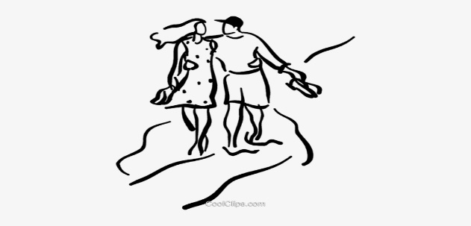
WESSEN? =KENEN?

- ERISNIMEN GENETIIVI
Da gehen Petras Mutter und der Vater von Rasmus.
- Omistusmuoto erisnimestä
- nimi +S
- VON-prepositiolla, varsinkin s-loppuiset nimet

- YLEISNIMEN GENETIIVI

Wessen Autos sind hier?
Der neue Skoda da ist das Auto meines Vaters. (mein Vater)
Das rote hier ist sicher ein Spielzeugauto eines Kindes. (ein Kind)
Das Auto der Frau Müller ist orange. (die Frau)
Aber wo sind die Fahrräder der Kinder? (die Kinder)

- Käänteinen omistusjärjestys „auto isäni“

mask. | neutri | fem. | mon.
eines + s/es | eines+ s/es | einer | ---
des+ s/es | des + s/es | der | der

§ Pidempi tunnus tulee substantiiveille, jotka ovat yksitavuisia konsonanttiin päättyviä tai päättyvät –s, ß, -x, -z tai -tz

- GENETIIVIPREPOSITIOITA
trotz= huolimatta
wegen= johdosta, jonkin vuoksi
während= aikana
auβerhalb= ulkopuolella
innerhalb= siaällä, kuluessa

1. Tätini auto.

2. Lasten kirjat.

3.Sabinen puhelin.

4.Äitini koira.

5.Kaupungin nähtävyydet.

5.Hänen isänsä työpaikka.

6. Huolimatta sateesta

